霍耳位置传感器测量杨氏模量实验仪
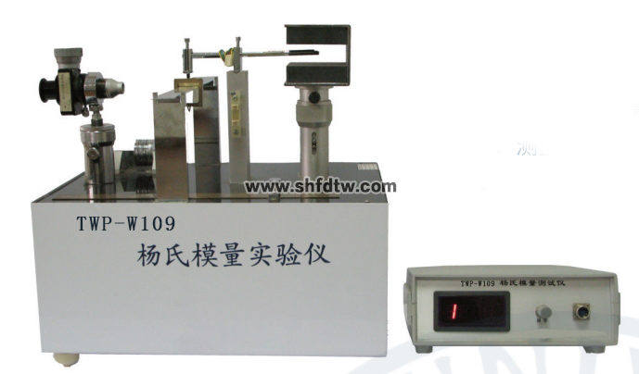
选配件：人造骨样品，360元/套

固体材料杨氏模量的测量是综合大学和工科院校物理实验中必做的实验之一。该实验可以学习和掌握基本长度和微小位移量测量的方法和手段，提高学生的实验技能。霍耳位置传感器测量杨氏模量实验仪是在弯曲法测量固体材料杨氏模量的基础上，加装霍耳位置传感器而成的。通过霍耳位置传感器的输出电压与位移量线性关系的定标和微小位移量的测量，有利于联系科研和生产实际，使学生了解和掌握微小位移的非电量电测新方法。 本仪器对经典实验装置和方法进行了改进，不仅保留了原有实验的教学内容，还增加了霍耳位置传感器的结构、原理、特性及使用方法的了解，将先进科技成果应用到教学实验中，扩大了学生的知识面，所以本仪器也是经典实验教学现代化的一个范例。 该实验仪自推出市场以来，一 致反映效果很好，实验数据稳定可靠、教学内容先进、丰富。本仪器测量样品杨氏模量与公认值百分差小于 3%。
应用该仪器可以完成以下实验内容：
1． 熟悉霍耳位置传感器的特性，并用弯曲法测量黄铜样品的杨氏模量；
2． 测量黄铜样品杨氏模量的同时，对霍耳位置传感器定标；
3． 用霍耳位置传感器测量可锻铸铁样品的杨氏模量。
仪器主要技术参数：
1．读数显微镜 量程8mm 分辨率0.01mm 放大倍数20倍
2．砝码 10.0g 和20.0g两种
3．数字电压表 三位半 量程 200mV
4．实验样品 黄铜和可锻铁样品

